2016年11月17日

報道関係各位

プラントロニクス、コールセンターを
効率よくサポートするスイッチャー
「MDA100 QD」を発表

日本プラントロニクス株式会社（所在地：東京都千代田区 代表取締役社長：村田浩志）は、
プラントロニクスの有線ヘッドセット（HWシリーズ）を利用しているお客様が固定電話とソフトフォンの両方の端末を利用できるようにする切換用スイッチャー、「MDA100 QD」を2016年11月17日（木）より正規販売店を通じて発売開始致します。

多くのコールセンターや通話が集中的に発生するカスタマーサービスの環境では、コスト削減、拡張性、業務プロセスのオートメーション化や効率性を考え、ソフトフォンを利用した音声システムの利用が増加しています。固定電話からソフトフォンやユニファイド・コミュニケーション（UC）へ移行することでビジネスの合理化を実現するだけではなく、柔軟性を高めコスト削減につなげることができます。また、コールセンターのオペレーターにとってもシンプルな操作性で業務効率化を向上させるだけではなく、ヘッドセットを交換することなく異なる音声回路を使いこなすことができるためお客様への優れたサービスの提供に集中することができます。

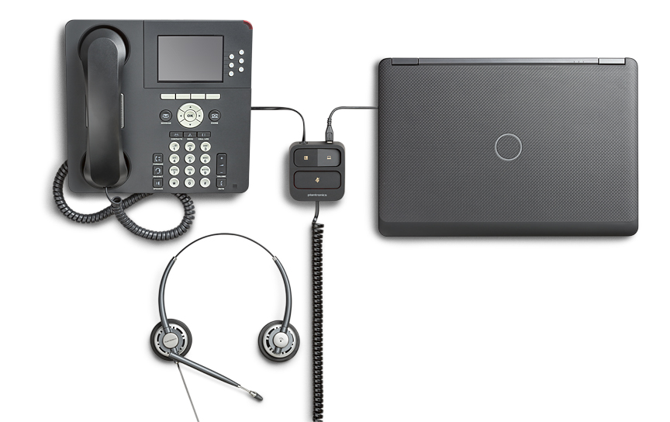

MDA100 QDは、業務改革の最中に企業が抱える頭痛の種を減らすだけではなく、最終的には固定電話、ソフトフォン両方を快適に利用するための障害を減らすことができます。

本製品の主な特長：
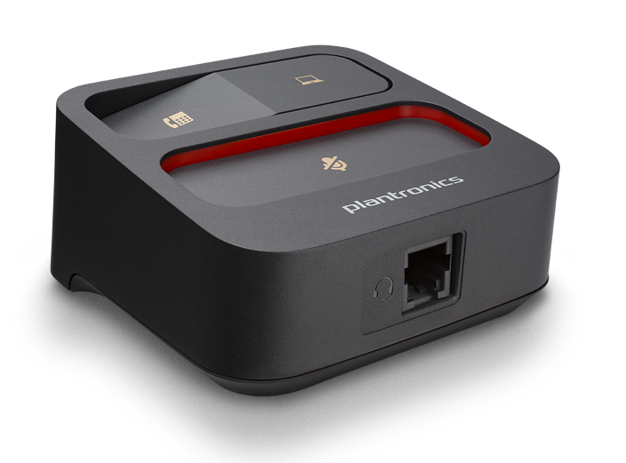
- 固定電話とソフトフォンの間の通話管理をシンプルし、直感的な操作が可能です。
- 固定電話、ソフトフォン、Macを含むPCとプラグアンドプレイでユーザビリティを向上させます。
- 高い操作性と視認性を実現したボタンデザインを採用しました。
- 本体下部は滑り難いデザインを採用し、デスク上での安定性を向上しました。

プラントロニクスについて
プラントロニクス(NYSE: PLT)は、企業・消費者向け音声通信機器のグローバルリーダーです。これまで、音声技術における新たなトレンドを開拓し、人々が簡単にコミュニケーションを行えるようにするための革新的な製品を世に生み出してきました。ユニファイドコミュニケーションから、Bluetooth®対応ヘッドセットやゲーム用ソリューションに至るまで、妥協のない品質、理想的なエクスペリエンス、卓越したサービスをご提供しています。プラントロニクスの製品は、Fortune 100™のすべての企業に導入されているほか、緊急電話（911）や航空管制などのミッションクリティカルな業務の最前線で活用されています。詳細はwww.plantronics.comをご覧ください。
プラントロニクスは、米国及び各国で登録されているプラントロニクスの商標です。MDA100 QDもPlantronicsの商標です。Bluetoothは、Bluetooth SIG社が所有する商標であり、いかなるプラントロニクスによる使用もライセンスのもと使用しています。その他の商標も、それぞれ所有権を有する組織のものです。
MDA100 QDの 製品詳細

発売日 | 2016年11月17日（木）
接続先 | PC＋固定電話＋プラントロニクスの有線ヘッドセット
対象者 | 固定電話からソフトフォンやユニファイド・コミュニケーション（UC）への移行予定があり、1台のヘッドセットで2つの音源から音声を管理する必要があるユーザー向け
対応ヘッドセット | ・HW710, HW720  ・HW510, HW520, HW530, HW540  ・HW261, HW261N, HW251, HW251N  ・HW111N, HW121N
オーディオ性能 | 使用するヘッドセットで異なります。
モデル名 | 対応ソフトフォン | 保証期間 | 品番（P/N） | 標準価格(税抜)
MDA100 QD | 各UCアプリケーションやMicrosoft, Avaya, Ciscoなどのソフトフォン | 2年間 | 205255-01 | 8,200円
製品画像 | 本リリース内の画像をご利用ください。

【本リリース関するお問い合わせ先】
日本プラントロニクス株式会社 担当：荒川 TEL：03-3509-6400
株式会社コプロシステム 担当：木村、大久保 TEL：03-5424-4051
月～金 9：00～17：00 （土日祝祭日は除く）

